МИНОБРНАУКИ РОССИИ
САНКТ-ПЕТЕРБУРГСКИЙ ГОСУДАРСТВЕННЫЙ
ЭЛЕКТРОТЕХНИЧЕСКИЙ УНИВЕРСИТЕТ
«ЛЭТИ» ИМ. В.И. УЛЬЯНОВА (ЛЕНИНА)
КАФЕДРА ВЫЧИСЛИТЕЛЬНОЙ ТЕХНИКИ
ОТЧЁТ
по лабораторной работе №1
по дисциплине «Основы нейронных сетей»
Тема: СВЁРТОЧНЫЕ СЕТИ
Студент гр. 3312 |  | Барченков П.А.
Студент гр. 3312 |  | Лебедев И.А.
Студент гр. 3312 |  | Шарапов И.Д.
Преподаватель |  | Петруша П.Г.

Санкт-Петербург
2026
Содержание
ЦЕЛЬ РАБОТЫ 3
ОПИСАНИЕ ЗАДАНИЯ 3
ПОДГОТОВКА ДАННЫХ 3
СТРУКТУРА МОДЕЛЕЙ 3
ОБУЧЕНИЕ МОДЕЛЕЙ 4
ВЗАИМОДЕЙСТВИЕ С МОДЕЛЯМИ 7
ВЫВОДЫ 9

ЦЕЛЬ РАБОТЫ
Построение и изучение свёрточных нейронных сетей для классификации изображений.

ОПИСАНИЕ ЗАДАНИЯ
Самостоятельно выбрать датасет на сайте kaggle.com.
Разделить данные на тестовую, тренировочную и валидационную выборки.
Разработать собственную архитектуру свёрточной сети. Протестировать её вместе с готовыми моделями: AlexNet, VGG16, VGG19, ResNet.
Проанализировать основные метрики.

ПОДГОТОВКА ДАННЫХ
В качестве датасета был выбран «Bird vs Drone» https://www.kaggle.com/datasets/truong9/bird-vs-drone. Датасет содержит более 20 000 изображений двух классов: «птица» и «дрон». Соотношение количества изображений класса примерно 2 к 3.
Сначала вручную все изображения из оригинального датасета были перемещены в одну папку dataset. Для валидационной выборки отобрано по 10 изображений каждого класса и помещено в подпапки valid/bird и valid/drone.
С помощью функции get_data_generators() создаются переменные train_gen, valid_gen, test_gen, которые можно подавать моделям на вход. Для этого внутри функции данные делятся в соотношении 20 к 80, в зависимости от типа модели задаются необходимые параметры, фотографии приводятся к одинаковому размеру и производится аугментация (случайный поворот, смещение и т.п.). В конце с помощью flow_from_dataframe() создаются и возвращаются объекты класса DataFrameIterator.

СТРУКТУРА МОДЕЛЕЙ
Все модели реализованы в модуле main.py с помощью tensorflow.keras.
Собственная модель MyCNN:
model = models.Sequential(name='MyCNN')
model.add(layers.Input(shape=input_shape))
model.add(layers.Conv2D(32, (3, 3), activation='relu', padding='same'))
model.add(layers.MaxPooling2D((2, 2)))
model.add(layers.Conv2D(64, (3, 3), activation='relu', padding='same'))
model.add(layers.MaxPooling2D((2, 2)))
model.add(layers.Conv2D(64, (3, 3), activation='relu', padding='same'))
model.add(layers.Flatten())
model.add(layers.Dense(64, activation='relu'))
model.add(layers.Dropout(0.5))
model.add(layers.Dense(num_classes))

Простая свёрточная сеть из трёх блоков Conv2D + MaxPooling2D. После извлечения признаков применяется полносвязный классификатор с Dropout.
Готовые модели:
AlexNet – классическая архитектура 2012 года, реализованная вручную: Conv(11×11, 96) → MaxPool → Conv(5×5, 256) → MaxPool → три Conv(3×3, 384/384/256) → MaxPool → два Dense(4096) с Dropout(0.3) → Dense(2).
VGG16 и VGG19 – используют предобученные backbone (weights='imagenet', include_top=False). Backbone заморожен (trainable=False). Добавлены: GlobalAveragePooling2D → Dense(512, relu) → Dropout(0.5) → Dense(2). Применяется transfer learning.
ResNet – собственная реализация ResNet-20 (n=3): Начальный Conv + 3 группы residual blocks с BatchNormalization, ReLU и skip-connections (HeNormal инициализация). Завершается GlobalAveragePooling2D + Dense(2). Обучается с нуля.
Общие параметры обучения: Optimizer: Adam, Loss: SparseCategoricalCrossentropy(from_logits=True), Metric: accuracy.
Количество эпох задаётся пользователем (в экспериментах 20)
Модели сохраняются в папку models/ (формат .keras), метрики — в metrics/.

ОБУЧЕНИЕ МОДЕЛЕЙ
Обучение проведено для всех пяти моделей (20 эпох). Для каждой модели автоматически сохраняются:
- файл _metrics.txt (имя модели, эпохи, test loss/accuracy, train accuracy, val accuracy);
- график _training.png (кривые accuracy и loss для train/val).
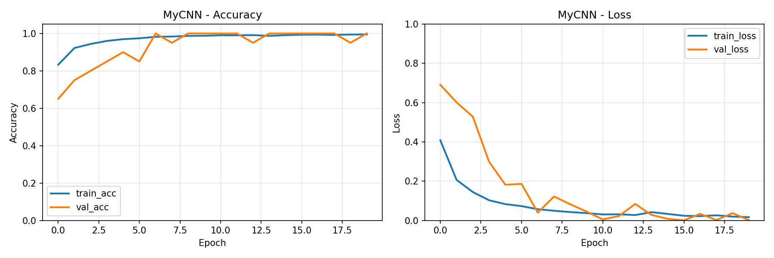
Рисунок 1 – Анализ модели MyCNN
Accuracy MyCNN быстро сходится к 1, а loss стремится к нулю. На тестовой выборке получили значения loss: 0.0171, accuracy: 0.9945. Обучение в среднем: 170мс/шаг.
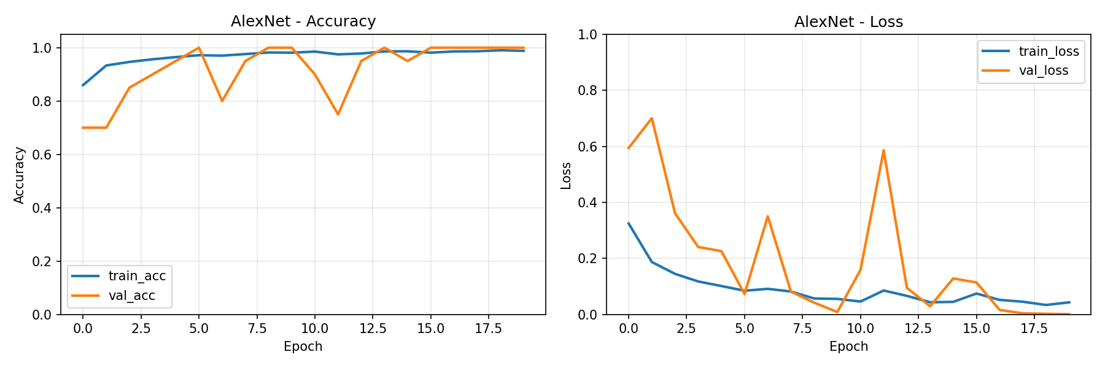
Рисунок 2 – Анализ модели AlexNet
Accuracy AlexNet также быстро сходится к 1, а loss стремится к нулю, но подходит не так близко, как у MyCNN. На тестовой выборке получили значения loss: 0.0082, accuracy: 0.9967. Обучение в среднем: 180мс/шаг.
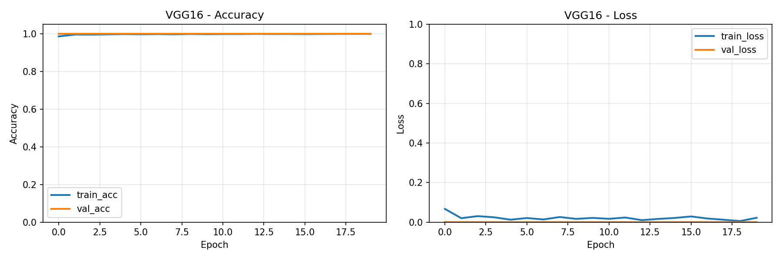
Рисунок 3 – Анализ модели VGG16
Accuracy VGG16 с первой же эпохи приближается к 1, а loss к нулю. На тестовой выборке получили значения loss: 0.0247, accuracy: 0.9993. Обучение в среднем: 160мс/шаг.
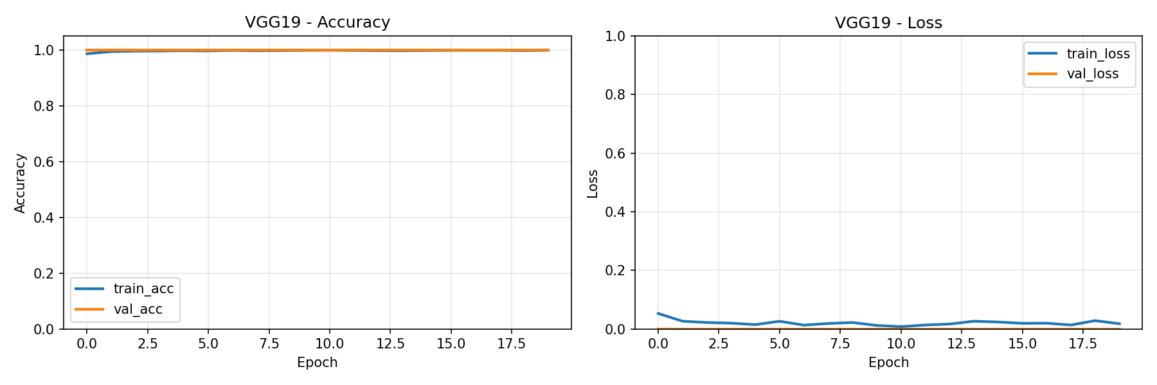
Рисунок 4 – Анализ модели VGG19
Ситуация с VGG19 аналогична VGG16. На тестовой выборке получили значения loss: 0.0108, accuracy: 0.9993. Обучение в среднем: 190мс/шаг.
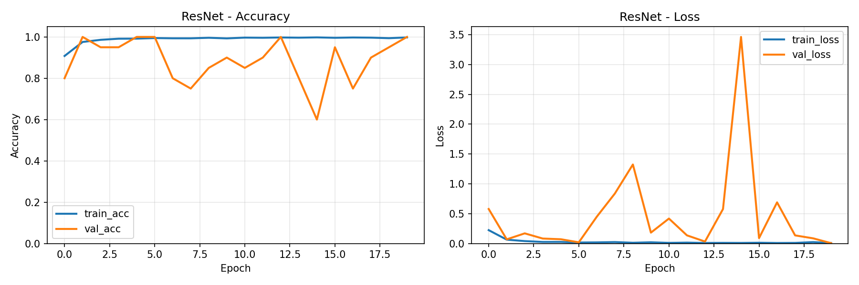
Рисунок 5 – Анализ модели ResNet
Характер графиков ResNet схож с моделями VGG16 и VGG19. На тестовой выборке получили значения loss: 0.0204, accuracy: 0.9935. Обучение в среднем: 210мс/шаг.

ВЗАИМОДЕЙСТВИЕ С МОДЕЛЯМИ
Для обучения и использования моделей было написано консольное приложение с меню (рис. 6).
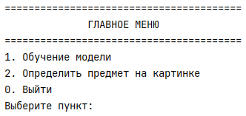
Рисунок 6 – Меню приложения
В «Обучение модели» предлагается выбрать тип модели и количество эпох (рис. 7). Полученные модели, сохраняются в папку models, а значения accuracy, loss и графики в папку metrics. Все файлы в названии имеют временную метку, чтобы отличать модели одного и того же типа, обученные в разное время и на разном количестве эпох.
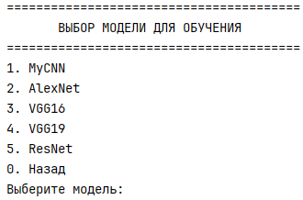
Рисунок 7 – Выбор модели для обучения
При выборе «Определить предмет на картинке» выпадает список обученных моделей (из папки models) (рис. 8).
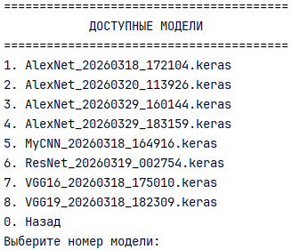
Рисунок 8 – Список обученных моделей
После выбора модели приложении предлагает вывести список поддерживаемых файлов в корневой папке (рис. 9). Ждёт на вход путь до файла и выводит предположение того, что на картинке и выводит вероятности отношения к классам.
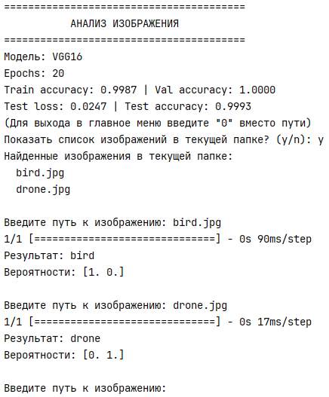
Рисунок 9 – Пример анализа изображения на VGG16

ВЫВОДЫ
В ходе лабораторной работы были построены и исследованы свёрточные нейронные сети для задачи классификации изображений на датасете «Bird vs Drone». Были подготовлены обучающая, валидационная и тестовая выборки, а также реализована собственная архитектура MyCNN и протестированы готовые модели AlexNet, VGG16, VGG19 и ResNet.
Полученные результаты показали, что все рассмотренные модели успешно справляются с задачей классификации, демонстрируя высокие значения accuracy на тестовой выборке. Наилучшие показатели качества показали VGG16 и VGG19, а собственная модель MyCNN и ResNet также продемонстрировали хорошие результаты при меньшей вычислительной сложности.
В ходе работы было установлено, что использование transfer learning для моделей VGG16 и VGG19 позволяет добиться очень высокой точности даже при сравнительно небольшом числе обучающих эпох.
Свёрточные нейронные сети являются эффективным инструментом, а выбор архитектуры влияет как на точность, так и на скорость обучения.

ПРИЛОЖЕНИЕ
Ссылка на GitHub: https://github.com/DexTver/NN_LETI/lab01

